Сучасні комп’ютерні технології.
Еволюція комп’ютерних мереж. Класифікації комп’ютерних мереж. Типи фізичних каналів. Топології зв’язків. Фізична та логічна топології.

Kahoot!

1. Закон Гроша стверджував, що для комп’ютера
а) вартість ~ продуктивність²
б) продуктивність ~ вартість²
в) ціна = продуктивність * ємність диску
г) продуктивність ~ sqrt(вартість)
рис.1.3

2. Вкажіть найбільшу за просторовим охопленням мережу
а) PAN
б) LAN
в) WAN
г) MAN

0002-003-Kompjuternaja-set.png

3. Один з типів мереж за технологією передачі даних називається «оголошення»
Так
Ні
51349e898e2a3.jpg

4. Виберіть неіснуючий тип фізичних каналів
а) симплексний
б) напівсимплексний
в) дуплексний
г) напівдуплексний
dup2sim2.PNG

5. Зображена топологія називається
а) дерево
б) зірка
в) загальна шина
г) гратка

p1_Sheet 24.PNG

6. Виберіть шлях, який відповідає симплексному фізичному каналу
а) 1
б) 2
в) 3
г) 4
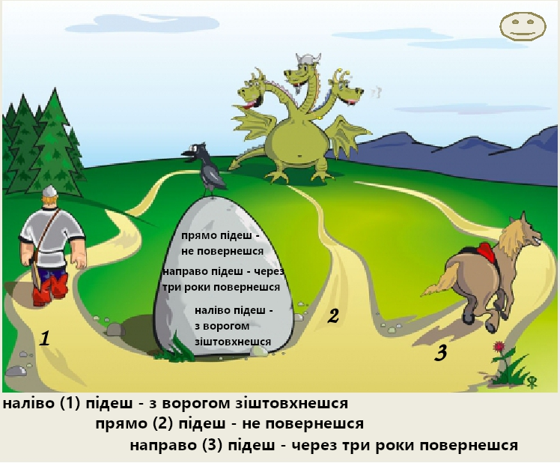

Тест

1. Розташуйте по часу виникнення
а) PAN
б) LAN
в) WAN
г) MAN

2. Топологія Wi-Fi мережі називається
а) дерево
б) зірка
в) загальна шина
г) гратка

3. Зображена структура характерна для
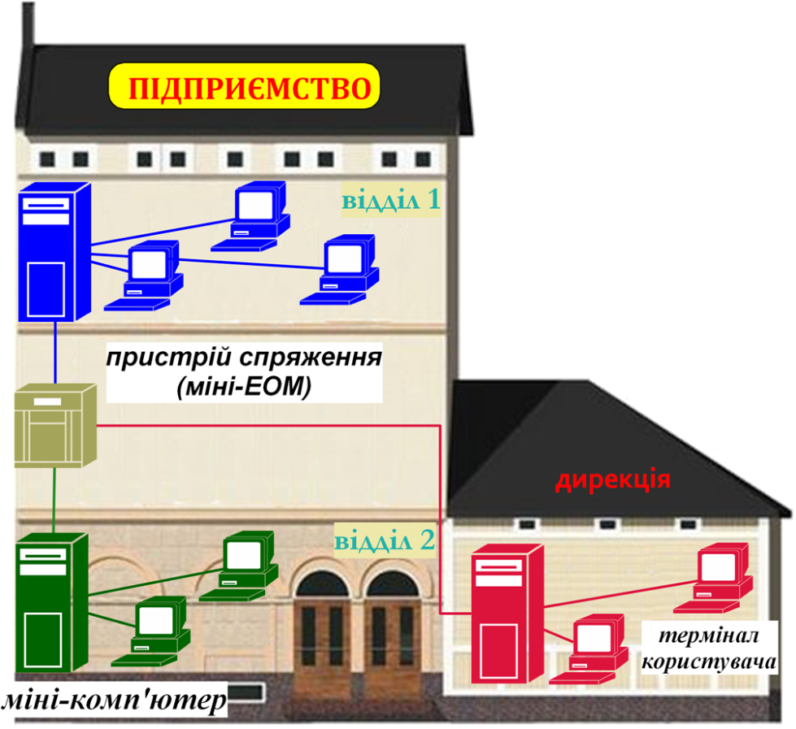
а) PAN
б) LAN
в) WAN
г) MAN

4. Виберіть ознаки, характерні для зіркової топології
а) надійність
б) розширюваність
в) масштабованість
г) економічність
д) варіативність
е) ергономічність

5. Відповідно до середовища передачі даних мережі бувають
а) оптичні
б) кабельні
в) бездротові
г) твердотільні
д) рідинні

Системи числення. Основні характеристики десяткової, двійкової, вісімкової та шістнадцяткової систем. Логічні операції. Одиниці інформації.

Kahoot!

1. Чи справедливий вираз в шістнадцятковій системі?
a + b = c

2. Вважаючи, що система непозиційна вказати число
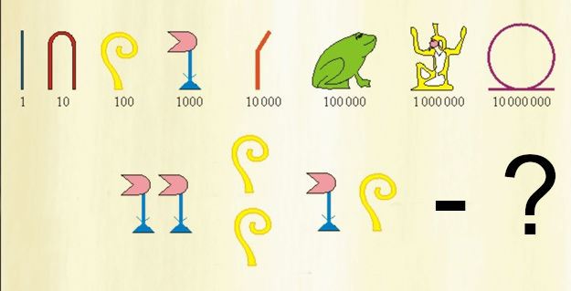
а) 2211
б) 20002001000100
в) 11002200
г) 3300

3. Чи правда, що 2А більше ніж А2?
ні

4. Скільки бітів потрібно для передачі інформації про колір смуги в райдузі?
а) 1
б) 2
в) 3
г) 4

5. Вважаючи, що умова записана в двійковій системі вкажіть правильну відповідь
101001 AND 111100
а) 1100101
б) 101000
в) 10
г) 111101

Тест

1. Вважаючи, що умова записана в двійковій системі вкажіть правильні відповіді
110 + 011 -?

а) двійкова система 1001
б) десяткова система 9
в) шістнадцяткова система 11
г) вісімкова система 11

2. Скільки значень може мати слово?
а) сто
б) безліч
в) 65536
г) 2^16

3. Скільки вісімкових цифр потрібно для того, щоб записати інформацію, яка міститься в одному слові?
а) 8
б) 12
в) 6
г) 16

4. У якій системі стандартно записується результат виміру кутових величин?
а) полярна
б) змішана
в) позиційна
г) непозиційна

5. Якщо визначати вовка за допомогою приказки «Хіба все те вовк, що сіре?», яку логічну операцію потрібно використовувати?
а) AND
б) OR
в) XOR
г) NOT

Комутація каналів та комутації пакетів, основні характеристики. Дейтаграмна передача пакетів. Передачі пакетів зі встановленням логічного з’єднання та з встановленням віртуального каналу. Мультиплексування та демультиплексування. Хвильове, частотне та часове мультиплексування. Методи поділу середовища.

Kahoot!

1. Чи можна окремi слова з розмови двох людей вважати пакетами при iнформацiйному обмiнi?
ні
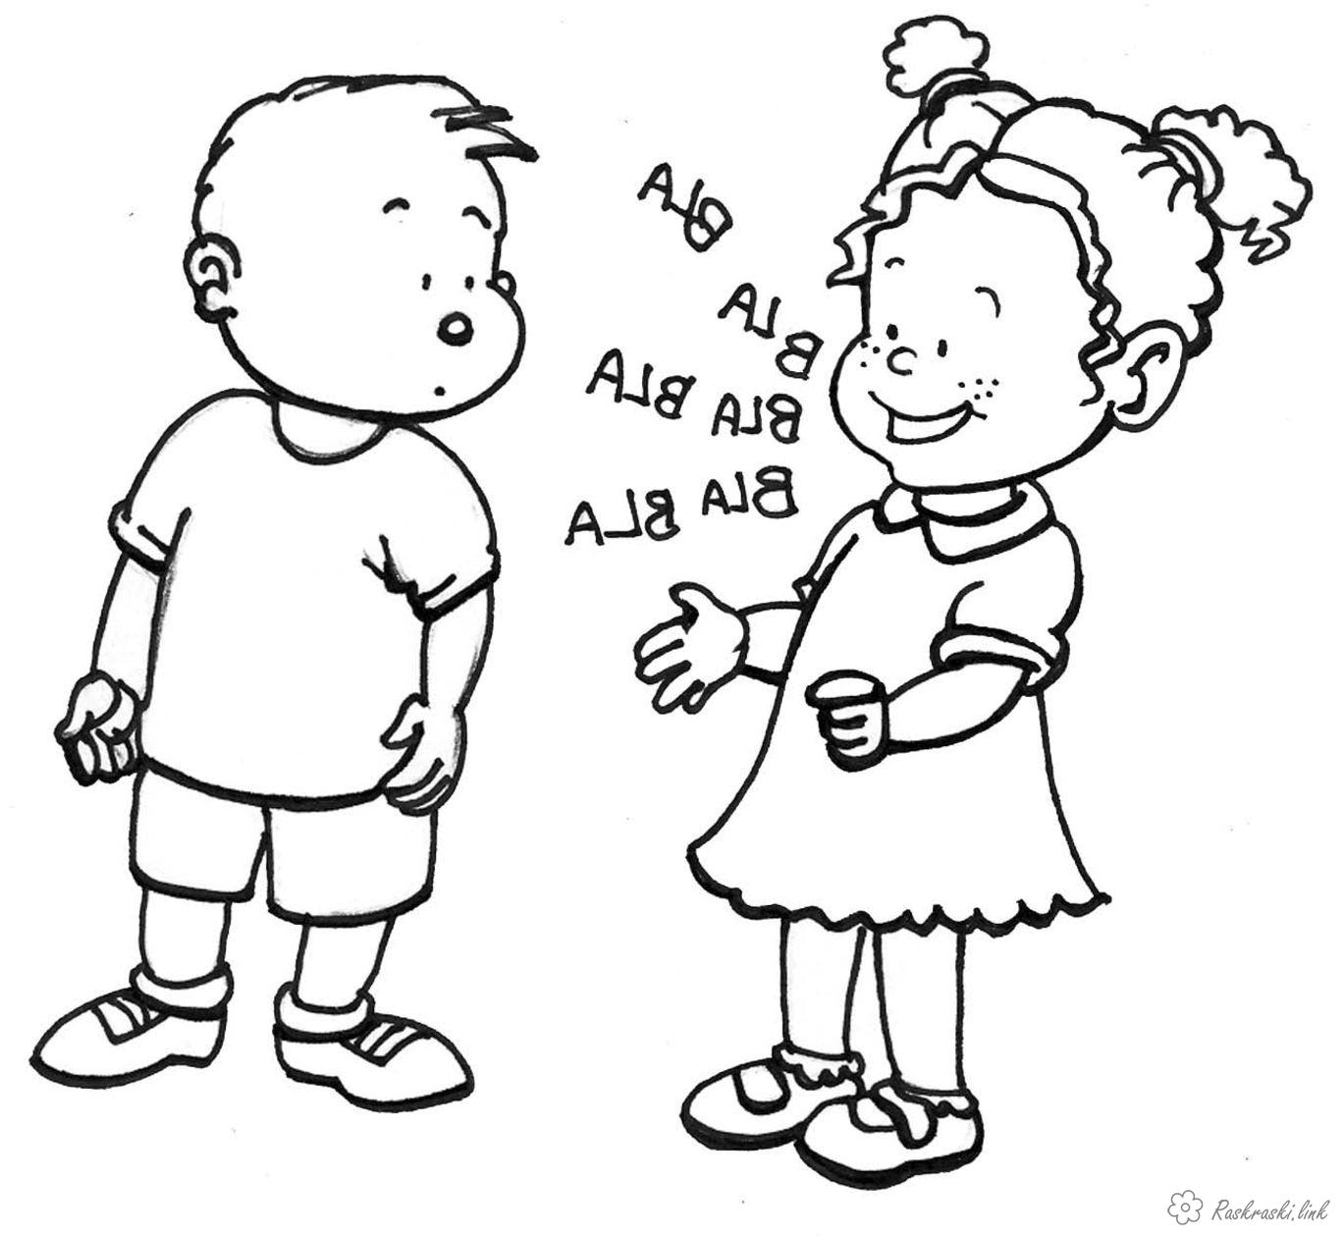

2. При застосуванні комутації пакетів додаткові затримки виникають
а) лише у вихідному вузлі
б) лише у кінцевому вузлі
в) у всіх вузлах, через які проходить інформація;
г) лише у транзитних вузлах
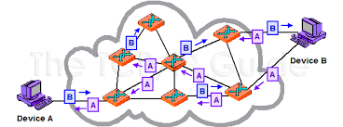

3. Події фільму «День бабака» найбільш близькі до
а) встановлення логічного з’єднання;
б) комутації каналів;
в) дейтаграмного методу передачі даних;
г) застосування віртуальних каналів.



4. Часове мультиплексування буває
а) хвильове
б) синхронне
в) частотне
г) миттєве


5. Чи правда, що при випадковому доступі до середовища вузол очікує можливості передати дані не більше пів-години?


Тест

1. За яких умов у комутаторах мережі з комутацією пакетів повинна бути передбачена буферизація? Виберіть правильний варіант відповіді:
а) коли середня швидкість надходження даних до комутатора перевищує середній час їх обробки цим пристроєм;
б) завжди;
в) якщо пакети мають велику довжину;
г) якщо пропускна здатнiсть мережi нижче сумарної iнтенсивностi створення даних всiма джерелами.

2. Вкажіть, у яких випадках потрібно забезпечувати подiл середовища, якщо припустити, що мережа складається лише з двох вузлiв, з’єднаних мiж собою:
а) симплексним каналом;
б) дуплексним каналом;
в) напiвдуплексним каналом.

3. Адреса необхідна при встановленні з’єднання у випадку
а) встановлення логічного з’єднання;
б) комутації каналів;
в) дейтаграмного методу передачі даних;
г) застосування віртуальних каналів.

4.Наведена картинка характерна для мультиплексування
а) часового
б) хроматографічного
в) хвильового
г) частотного

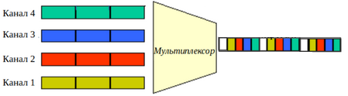

5. Кожен вузол визначає свою чергу у послідовності передач даних у випадку
а) випадкового доступу до середовища
б) централізованого опитування при детермінованому доступі до середовища
в) децентралізованого опитування при детермінованому доступі до середовища
г) використанні кадру особливого формату як дозволу зайняти середовище

Типи адрес. Адресний простір.
Фізичний та канальний рівні моделі OSI.
Мережевий та транспортний рівні моделі OSI.
Сеансовий, прикладний та представницький рівні моделі OSI.
Середовища передачі даних. Основні характеристики ліній зв’язку.
Типи кабелів.
Аналогова (амплітудна та частотна) модуляція.
Амплітудо-імпульсна та імпульсно-кодова модуляції.
Основні вимоги до методів цифрового кодування.
Потенціальне кодування: методи NRZ, AMI, NRZI, 2B1Q.
Імпульсне кодування: біполярний імпульсний, манчестерський та диференційний манчестерські коди. Код MLT-3.
Надлишкове кодування. Коди 4В/5В, 8В/6Т, РАМ-5.
Скремблювання.

Великий (модульний) тест

1. Виберіть співвідношення між схемами і назвами фізичних топологій
а) гратка
б) зірка
в) дерево
г) спільна шина

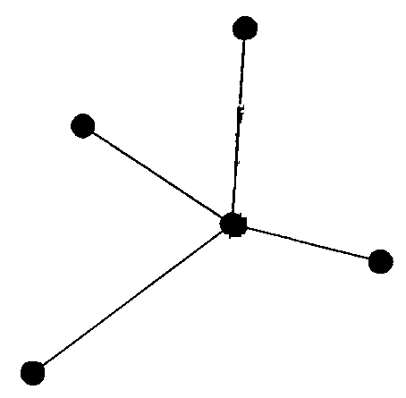
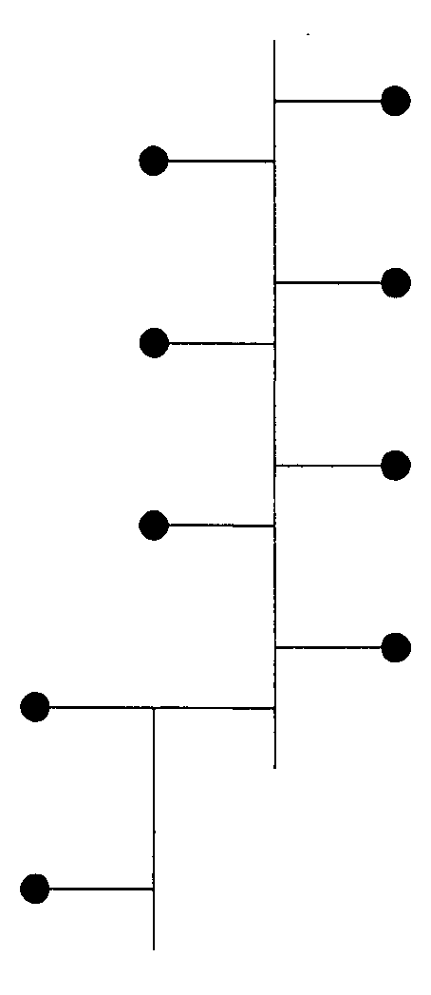
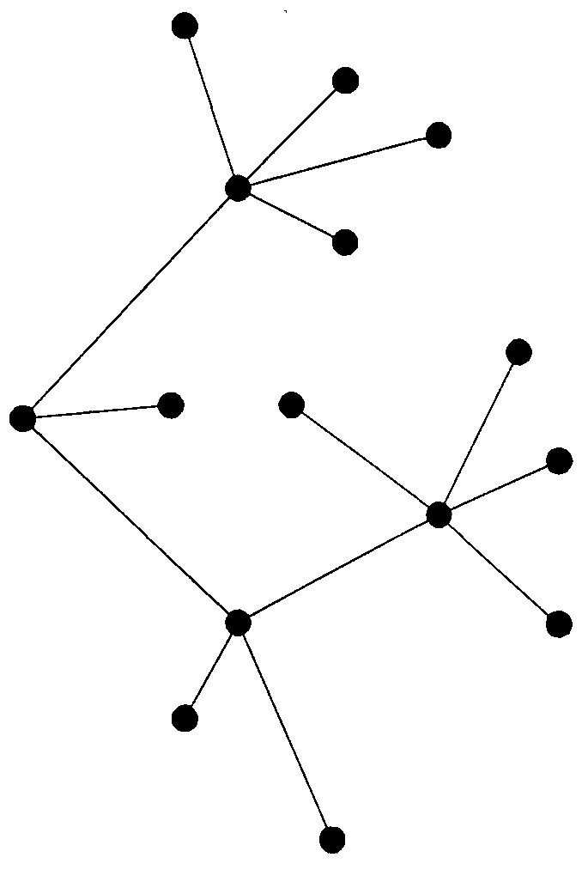
1
3
4

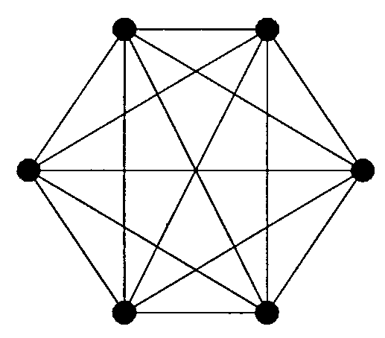
2

2. Здатність мережі легко збільшити кількість вузлів на одиницю називається
а) надійність
б) розширюваність
в) масштабованість
г) економічність
д) телескопічність
е) нарощуваність

3. Виберіть правильні числа в шістнадцятковій системі
а) ABBA
б) ACE 0F BACE
в) adidas
г) D00R
д) U2
е) bee
) 311

4. Яке з чисел найбільше?
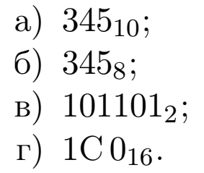
г)

5. У випадку комутації каналів, якi з наведених властивостей каналу завжди вiдповiдають дiйсностi:
а) данi, якi надiйшли у канал, доправляються абоненту без затримок i втрат;
б) канал закрiплюється за двома абонентами на постiйних засадах;
в) кiлькiсть елементарних каналiв, якi об’єднуються у складеному каналi мiж двома абонентами, дорiвнює величинi, на одиницю бiльшiй, нiж кiлькiсть промiжних вузлiв мiж ними;
г) вздовж всього складеного каналу пропускна здатнiсть постiйна та фiксована.

6. Вкажіть ознаки, характерні для мереж з комутацією пакетів
а) Iснує гарантована пропускна здатнiсть
б) Можливi втрати даних через переповнення буферiв
в) Точна пропускна здатнiсть мережi невiдома
г) Мережа завжди готова прийняти данi
д) Службова iнформацiя передається з кожним пакетом

